PASANTÍA EMPRESARIAL
APOYO A LA OFICINA ASESORA DE PLANEACIÓN DEL MUNICIPIO DE MONTERREY CASANARE



Por:
Mayra Alexandra Romero Ávila



FACULTAD DE INGENIERÍA CIVIL
UNIVERSIDAD SANTO TOMÁS
VILLAVICENCIO
2021
PASANTÍA EMPRESARIAL
APOYO A LA OFICINA ASESORA DE PLANEACIÓN DEL MUNICIPIO DE MONTERREY CASANARE

Por:
Mayra Alexandra Romero Ávila

Documento final presentado como opción de grado para optar al título profesional de ingeniero civil

Aprobado por:
Ing. Mónica Yineth Lara Pérez
Tutor Universidad

Doc. Jesús María Chinchilla Cuevas
Tutor Empresa

FACULTAD DE INGENIERÍA CIVIL
UNIVERSIDAD SANTO TOMÁS
VILLAVICENCIO
2021

AUTORIDADES ACADÉMICAS

Fray José Gabriel Mesa Ángulo, O.P.
Rector General

Fray Eduardo González Gil, O.P.
Vicerrector Académico General

Fray José Antonio Balaguera Cepeda, O.P.
Rector Sede Villavicencio

Fray Rodrigo García Jara, O.P.
Vicerrector Académico Sede Villavicencio

Julieth Andrea Sierra Tobón
Secretaria de División Sede Villavicencio

Ing. Manuel Eduardo Herrera Pabón
Decano Facultad de Ingeniería Civil
Nota de aceptación

_____________________________
_____________________________
_____________________________

_____________________________
Ing. Manuel Eduardo Herrera Pabón
Decano Facultad Ingeniería Civil

_____________________________
Ing. Mónica Yineth Lara Pérez

_____________________________
Ing. Juan Manuel Salgado Díaz

Villavicencio, 27 de diciembre de 2021

DEDICATORIA (OPCIONAL)

Dedico este informe de pasantía a mis pardes, hermanas y mi novio, quienes con mucho esfuerzo me brindaron la oportunidad de estudiar en tan prestigiosa Universidad, ellos han sido mi motor para levantarme día a día a luchar por mis sueños, sin su apoyo incondicional no hubiera podido culminar mi carrera profesional, ellos me levantaron cuando caí, me dieron ánimo cuando lo necesité y a ellos les debo lo que soy hoy en día y lo que he logrado.

AGRADECIMIENTOS (OPCIONAL)

Agradezco primeramente a Dios por guiarme y acompañarme en todo mi camino, a mis padres por educarme con los más grandes valores y principios, por su esfuerzo, apoyo y amor incondicional para que cumpliera mi sueño de ser profesional en Ingeniería Civil, a mis hermanas por motivarme y ayudarme cuando lo necesito y a mi novio por levantarme y darme fuerzas para seguir adelante cuando quiero rendirme.

También agradezco a la Universidad Santo Tomás, a toda la planta docente que aportó con dedicación su conocimiento para mi formación como profesional, resalto a la Ingeniera Mónica Lara y el Ingeniero Juan Manuel Salgado quienes me acompañaron amablemente durante mi periodo de pasantía como tutora y evaluador. A mis compañeros por su amistad y tiempo compartido.

Agradezco a la Alcaldía Municipal de Monterrey Casanare por recibirme y permitirme desarrollar mi pasantía empresarial como opción de grado para obtener mi título como Ingeniera Civil. A mi tutor, el Dr. Jesús María Chinchilla por su confianza y aportes a mi formación profesional, a los profesionales de la Oficina Asesora de Planeación que hicieron muy gratificante mi tiempo con ellos.

¡Muchas gracias!

CONTENIDO

1. INTRODUCCIÓN 10
2. PERFIL DE LA EMPRESA 11
3. MARCO NORMATIVO 12
4. ACTIVIDADES REALIZADAS 13
5. ANÁLISIS DOFA 20
5.1. ANÁLISIS EMPRESA 20
5.2. ANÁLISIS PERSONAL 21
6. APORTES 22
7. LECCIONES APRENDIDAS 23
8. RECOMENDACIONES 24
9. SINTESIS 25
BIBLIOGRAFÍA 26

LISTA DE TABLAS

Tabla 4.1. Cronograma de actividades 13
Tabla 6.1. Aportes del estudiante 22
Tabla 7.1. Lecciones aprendidas 223

LISTA DE FIGURAS

Figura 1. Estructura organizacional Alcaldía de Monterrey Casanare. 20
Figura 5.1. Análisis DOFA Empresa. 20
Figura 5.2. Análisis DOFA Personal. 21

INTRODUCCIÓN

El presente informe tiene como finalidad, brindar conocimiento sobre la pasantía empresarial realizada en la Alcaldía Municipal de Monterrey Casanare apoyando a la Oficina Asesora de Planeación en las áreas de Licencias Urbanísticas, Control Urbanístico y temas relacionados con la Concesionaria Covioriente, como opción de grado para obtener el título de Ingeniera Civil de la Universidad Santo Tomás, dicha pasantía proporciona al estudiante una cercanía con la carrera profesional, obteniendo experiencia y aplicando los conocimientos obtenidos en el transcurso de sus estudios, así como afrontar las dificultades que se presentan en el campo laboral y desarrollar habilidades para solucionarlos.

Se presentará el cronograma de actividades dentro del cual se encontrará la descripción, el objetivo propuesto y la evidencia de su desarrollo semanalmente, así como el marco normativo empleado en el desarrollo de la pasantía, también se mostrarán los aportes y lecciones aprendidas durante este periodo.

PERFIL DE LA EMPRESA

La Alcaldía Municipal de Monterrey Casanare es una entidad pública encabezada por el Doctor Carlos Iván Díaz Solano, alcalde de Monterrey 2020-2023, la Oficina Asesora de Planeación cuenta con el Doctor Jesús María Chinchilla Cuevas como Jefe de Oficina.

Estructura Organizacional

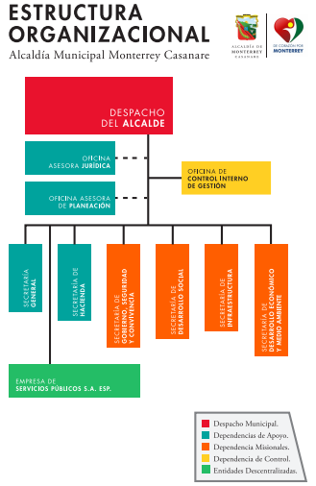
Figura 1. Estructura Organizacional Alcaldía Municipal de Monterrey Casanare
Fuente. Organigrama - Alcaldía Municipal de Monterrey Casanare (monterrey-casanare.gov.co)

MARCO NORMATIVO

Se presentan las leyes, decretos, resoluciones, normas y reglamentos, entre otros, relacionados con las actividades propias de la pasantía.

- Reglamento de Construcción Sismo Resistente (NSR- 10) Título E
- Capítulo E-1. Introducción
- Capítulo E-2. Cimentaciones
- Capítulo E-3. Mampostería Confinada
- Capítulo E-4. Elementos de Confinamiento en mampostería confinada
- Capítulo E-5. Losas de entrepisos, cubiertas, muros divisorios y parapetos.
- Capítulo E-6. Recomendaciones adicionales de construcción en mampostería confinada.
- Ley 400 de 1997. Por el cual se adoptan normas sobre construcciones sismorresistentes.
- Resolución 716 de 2015 – ANI. Por la cual se fija el procedimiento para el otorgamiento de los permisos para el uso, la ocupación y la intervención temporal de la Infraestructura Vial Carretera Concesionada y Férrea que se encuentran a cargo de la entidad.
- Alcance del proyecto de la Concesionaria de Covioriente.
- Alcance del proyecto. Apéndice técnico 1. UF4 Y UF5.
- Norma Técnica Colombiana
- NTC 4279. Accesibilidad de las personas al medio físico. Edificios. Espacios urbanos y rurales. Vías de circulación peatonales horizontales.
- NTC 4774. Accesibilidad de las personas al medio físico. Espacios urbanos y rurales. Cruces peatonales a nivel, elevados o puentes peatonales y pasos subterráneo.
- NTC 4695. Accesibilidad de las personas al medio físico. Señalización para tránsito peatonal en el espacio público urbano.
- Decreto 1077 de 2015. Por medio del cual se expide el Decreto Único Reglamentario del Sector Vivienda, Ciudad y Territorio.
- Ley 1228 de 2008. Por la cual se determinan las fajas mínimas de retiro obligatorio o áreas de exclusión, para las carreteras del sistema vial nacional, se crea el Sistema Integral Nacional de Información de Carreteras y se dictan otras disposiciones.
- Ley 1229 de 2008. Por la cual se modifica y adiciona la Ley 400 del 19 de agosto de 1997.

ACTIVIDADES REALIZADAS

A continuación, se presenta el cronograma de actividades realizadas durante el periodo de pasantía, desarrollada en la Alcaldía Municipal de Monterrey Casanare con fecha de inicio del 01 de julio del 2021 al 27 de diciembre del 2021.

Tabla 4.1. Cronograma de actividades
Fecha | Descripción | Objetivo propuesto | Evidencias
Semana 1  01/07/2021 | Se realizaron los planos del edificio Cesa. | Tener los planos del edificio Cesa en DWG. | 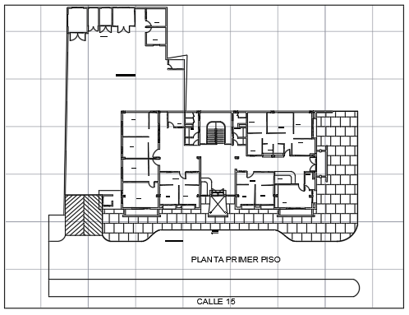
Semana 2  06/07/2021 | Se realizaron los planos de los edificios donde se encuentran las entidades relacionadas con la Administración. | Elaborar las rutas de evacuación de emergencias de las entidades. | 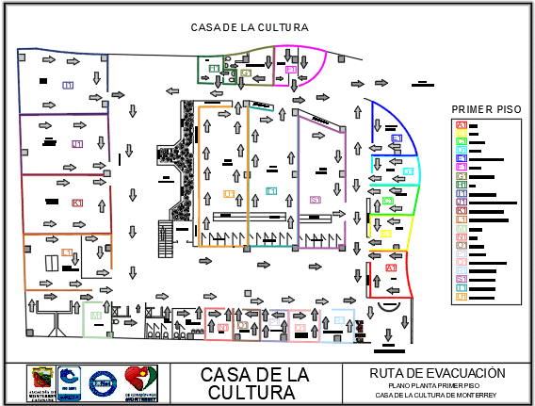
Semana 3  12/07/2021 | Se revisaron los planos proporcionados por Covioriente y se identificaron los accesos veredales y prediales de la UF4, también se registraron las medidas de intervención por la concesionaria. | Elaborar un listado de las medidas de los accesos intervenidos por Covioriente de la UF4. | 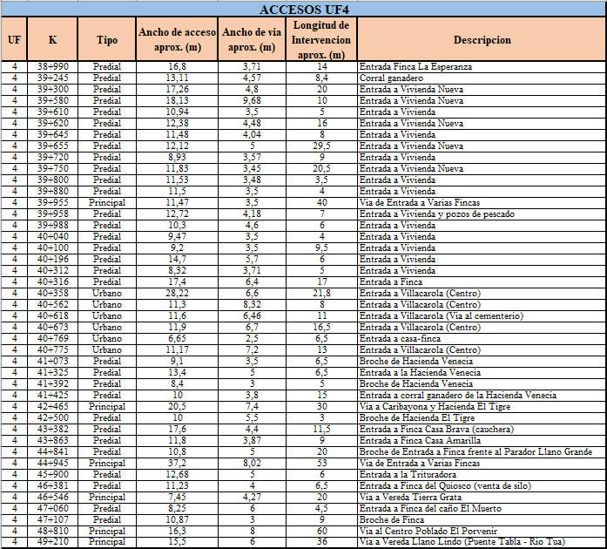
Semana 4  19/07/2021 | Se revisaron los planos proporcionados por Covioriente y se identificaron los accesos veredales y prediales de la UF5, también se registraron las medidas de intervención por la concesionaria. | Elaborar un listado de las medidas de los accesos intervenidos por Covioriente de la UF5. | 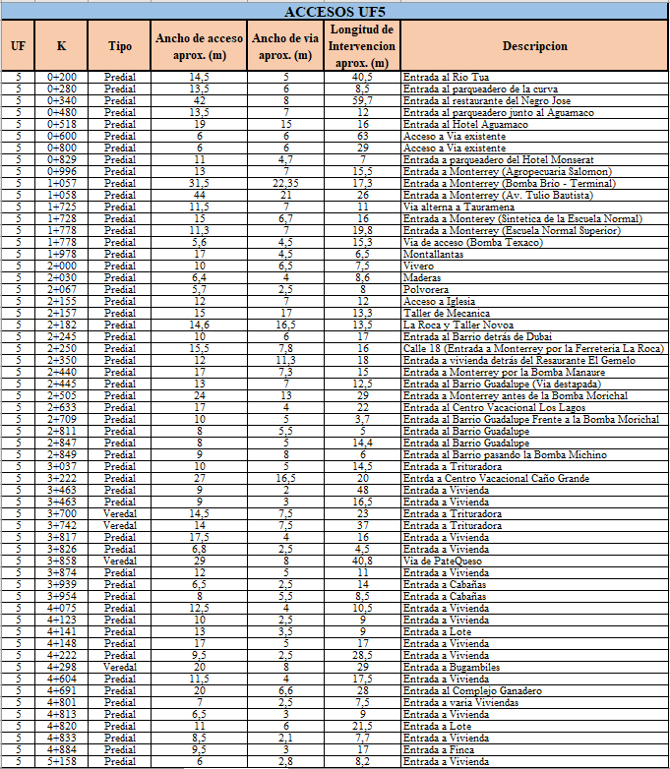
Semana 5  26/07/2021 | Se realizó la búsqueda y registro de datos de los solicitantes de licencias de construcción que fueron desistidas por la O.A.P. | Identificar los predios en los que se pretendía construir mediante la solicitud de licencias de construcción para realizar visitas de inspección y verificar su estado actual. | 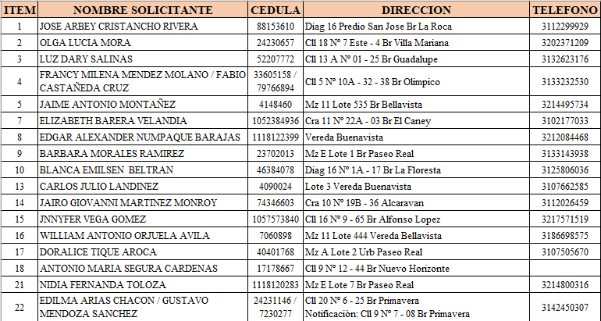
Semana 6  02/08/2021 | Se realizaron visitas de seguimiento al cronograma de actividades presentado por Covioriente para adelantar los trabajos dentro del casco urbano del Municipio de Monterrey. | Realizar seguimiento a las actividades programadas por Covioriente dentro del Municiío de Monterrey Casanare. | 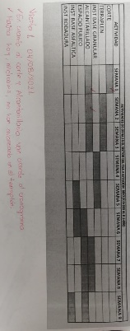
Semana 7  09/08/2021 | Se realizó recorrido de control urbanístico por los barrios Paomare, Julia Luz y Olímpico. | Identificar infracciones urbanísticas. | 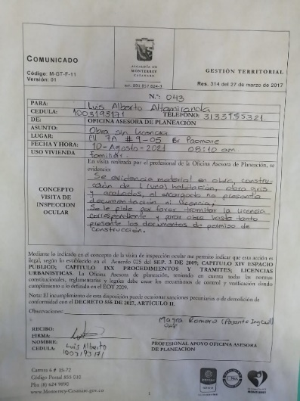
Semana 8  17/08/2021 | Se realizaron visitas de inspección y toma de registro fotográfico a predios por solicitud de certificado de ocupación. | Verificar si es viable o no la expedición del certificado de ocupación. | 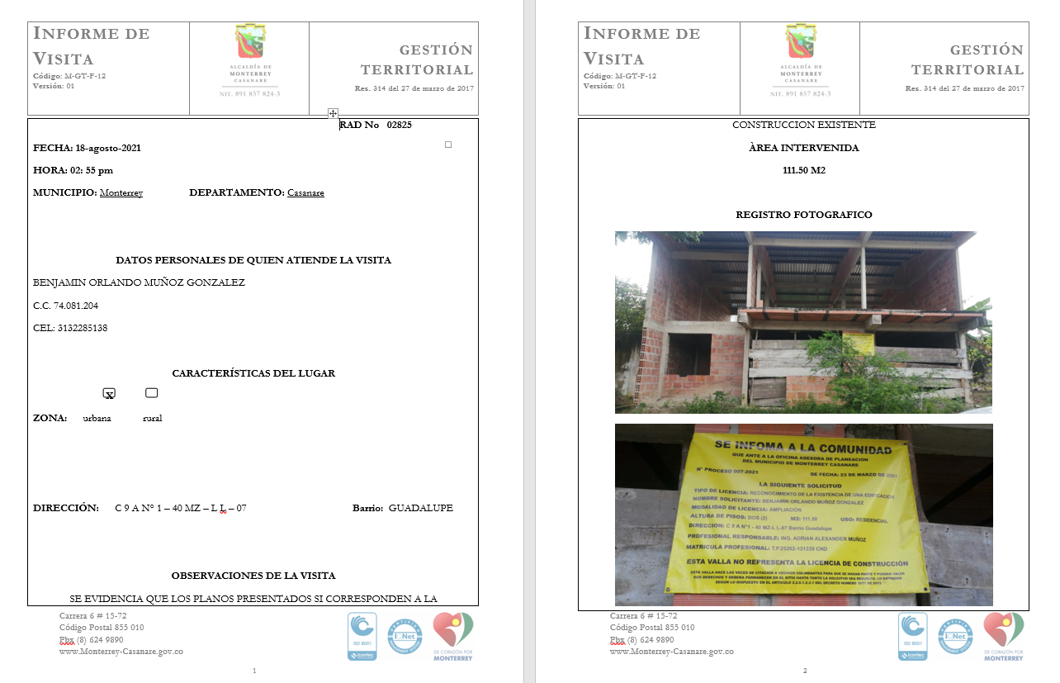
Semana 9  23/08/2021 | Se realizaron los oficios correspondientes a los informes realizados por las infracciones urbanísticas identificadas en los recorridos de control urbanístico. | Realizar traslado de los casos de infracciones urbanísticas identificados. | 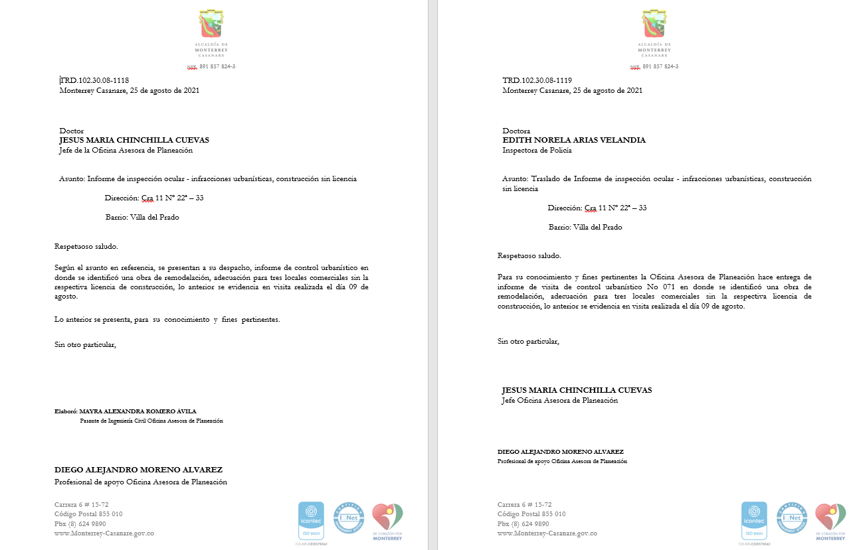
Semana 10  30/08/2021 | Se realizaron seminarios sobre comunicación asertiva. | Capacitar al personal sobre la gestión del conocimiento y la innovación. | 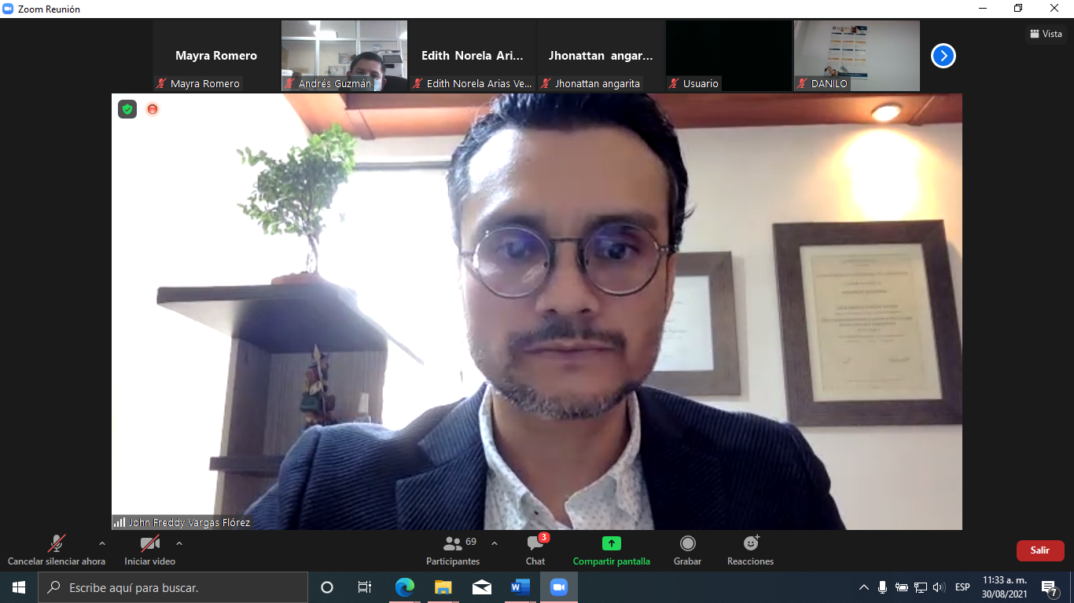
Semana 11  06/09/2021 | Se realizó acompañamiento a la diligencia programada por Inspección de Policía con Covioriente y la comunidad. | Conocer las inconformidades de la comunidad con el proyecto vial de la Concesionaria Covioriente. | 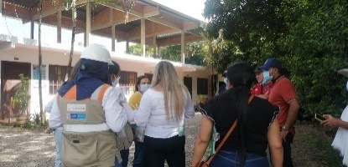
Semana 12  13/09/2021 | Se realizó socialización en la Vereda Bellavista Sector Mirador. | Informar a la comunidad sobre temas relacionados con control urbanístico, urbanizaciones ilegales, normatividad vigente y sensibilización ciudadana. | 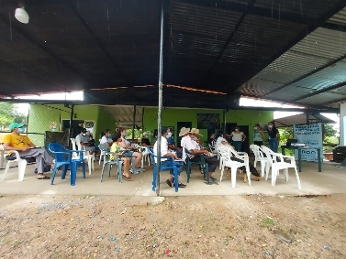
Semana 13  20/09/2021 | Se realizaron visitas de inspección ocular a predios con presunta invasión de espacio público. | Verificar si existe invasión al espacio público. | 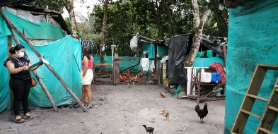
Semana 14  27/09/2021 | Se realizó visita al predio del señor Alexander Calixto para verificar si el alcantarillado existente desemboca en una caja de registro privada dentro del predio vecino y no en una red pública. | Verificar la existencia de sistema de alcantarillado público. | 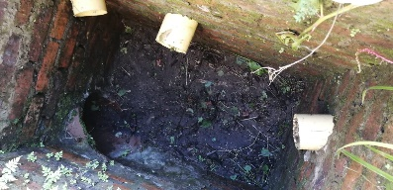
Semana 15  04/10/2021 | Se realizó jornada de atención Alcaldía al parque. | Acercar la entidad a la comunidad. | 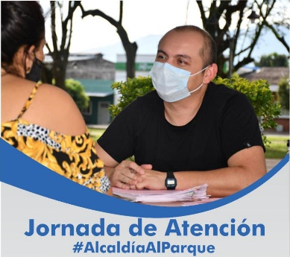
Semana 16  11/10/2021 | Se realizó la recepción de los documentos presentados por los postulantes al proyecto de subsidio de vivienda del proyecto Villa Solano. | Apoyar la recepción de documentos de las convocatorias de subsidio de vivienda. | 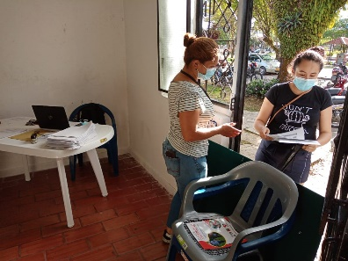
Semana 17  19/10/2021 | Se realizó visita a los predios de los postulantes a la convocatoria de subsidio de vivienda en sitio propio. | Verificar el estado de los predios. | 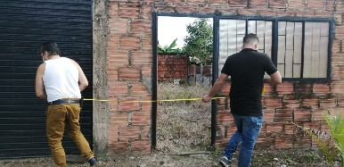
Semana 18  25/10/2021 | Se realizaron visitas de inspección y toma de registro fotográfico a predios por solicitud de certificado de ocupación. | Verificar si es viable o no la expedición del certificado de ocupación. | 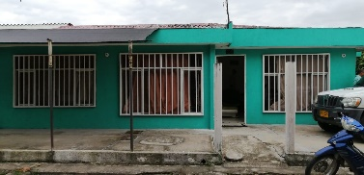
Semana 19  01/11/2021 | Se realizó entrega de los radicados de los documentos a los postulantes a la convocatoria de subsidio de vivienda del proyecto Villa Solano. | Entregar una copia de los radicados de los documentos a los postulantes como soporte de la postulación. | 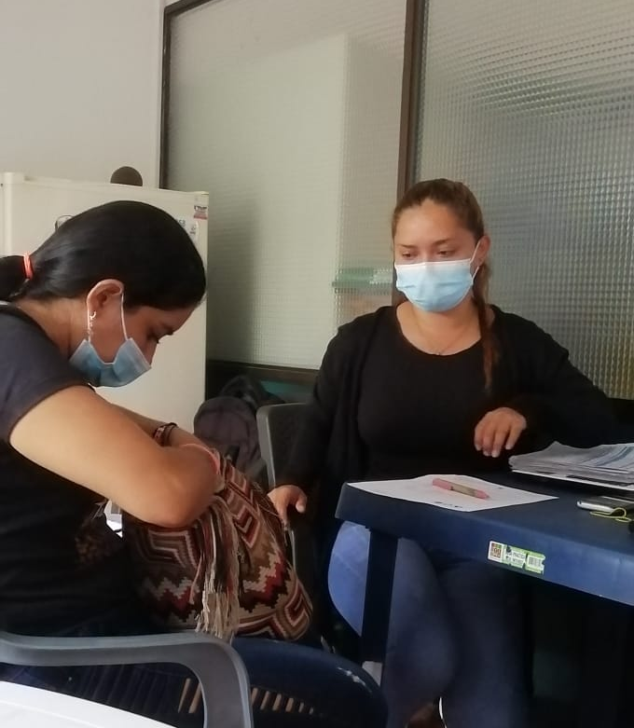
Semana 20  08/11/2021 | Se realizó refuerzo de conocimiento de caracterización del proceso de gestión territorial y direccionamiento estratégico. | Atender la Auditpria interna programada por la entidad para el periodo 2021-II. | 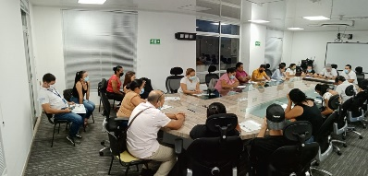
Semana 21  16/11/2021 | Se realizó recorrido de control urbanístico en la vereda Bellavista del Municipio de Monterrey. | Identificar infracciones urbanísticas. | 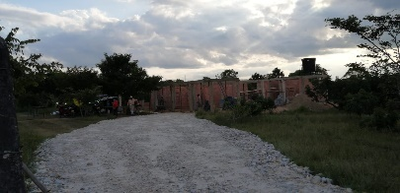
Semana 22  22/11/2021 | Se realizó reunión y recorrido con Covioriente, Colpatria, Consorcio 4G y comunidad para realizar la verificación de estado de los accesos veredales y prediales intervenidos en el proyecto de ampliación del corredor vial Villavicencio – Yopal, en el tramo dentro del Municipio de Monterrey. | Verificar el estado actual de los accesos veredales y prediales dentro del Municipio. | 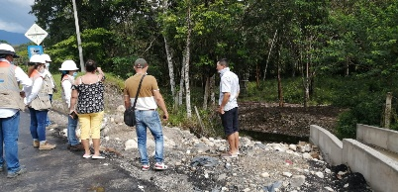
Semana 23  29/11/2021 | Se realizó socialización en el Centro Poblado El Porvenir. | Informar a la comunidad sobre temas relacionados con control urbanístico, urbanizaciones ilegales, normatividad vigente y sensibilización ciudadana. | 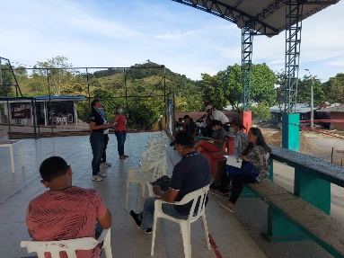
Semana 24  06/12/2021 | Se realizó visita de inspección ocular al drenaje superficial del sector Leche Miel para verificar la obstrucción denunciada por la comunidad. | Verificar la presunta obstrucción del drenaje. | 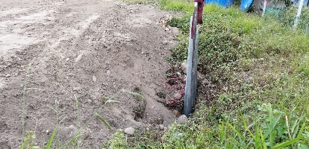
Semana 25  13/12/2021 | Se realizaron visitas de inspección por solicitud de ocupación indebida de espacio público. | Verificar ocupación indebida de espacio público. | 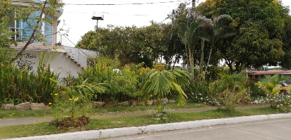
Semana 26  20/12/2021 | Se apoyó la organización de la novena en el barrio Torres de San Sebastián, se prepararon los refrigerios, se recolectaron regalos para los niños y se apoyó la logística de la novena. | Realizar novena navideña en un barrio vulnerable del municipio de Monterrey Casanare. | 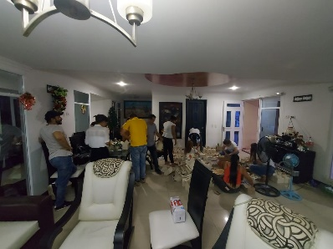
Fuente: Autor

ANÁLISIS DOFA

ANÁLISIS EMPRESA

Figura 5.1. Análisis DOFA Empresa.

Fuente: Autor

ANÁLISIS PERSONAL

Figura 5.2. Análisis DOFA Personal.

Fuente: Autor

APORTES

A continuación, se describirán los principales aportes obtenidos durante el desarrollo de la pasantía.

Tabla 6.1. Aportes del estudiante
Aspecto | Descripción | Impacto
Técnico | Realización de visitas de inspección ocular. | Atender la solicitud radicada en la Oficina Asesora de Planeación y tomar registro fotográfico, para darle el trámite correspondiente.
Administrativo | Elaboración de actas de visita, informes de visita, oficios de traslado a la Oficina de Inspección de Policía, actas de reunión. | Registrar lo evidenciado en las visitas con el fin de garantizar un procedimiento adecuado a cada caso.
Social | Realizar reuniones con la comunidad para informar sobre los trámites que realiza la Oficina Asesora de Planeación y atender sus solicitudes. | Garantizar que la comunidad sea atendida de manera oportuna y efectiva para satisfacer sus necesidades.
Fuente: Autor.

LECCIONES APRENDIDAS

A continuación, se mostrarán los inconvenientes, así como las soluciones o propuestas y los aspectos favorables obtenidos durante el trascurso de la pasantía.

Tabla 7.1. Lecciones Aprendidas
Inconveniente | Solución o propuesta | Aspecto Favorable
Desconocimiento de los procedimientos de la Oficina Asesora de Planeación | Leer y aprender sobre todos los temas que maneja la O.A.P | Compañeros de trabajo amables que resolvieron mis dudas de manera oportuna.
Los infractores urbanísticos no proporcionaban la información verídica en el registro del acta de visita. | Mejorar la comunicación y aclarar cual era la infracción cometida. | La comunidad se concientizó sobre las consecuencias de cometer una infracción urbanística.
Planos desactualizados proporcionados por la Concesionaria Covioriente | Mejorar la comunicación con los profesionales de la Concesionaria y solicitar los planos actualizados del proyecto vial. | La Concesionaria proporcionó los diseños actualizados y aclaró que no eran los definitivos pero que gracias a la mejora en la comunicación se estaría informando sobre cualquier cambio en ellos.
Fuente: Autor.

RECOMENDACIONES

Durante el periodo del desarrollo de la pasantía empresarial dentro de la Oficina Asesora de Planeación de la Alcaldía Municipal de Monterrey Casanare se destaca la excelente disposición de cada uno de los profesionales para llevar a cabo oportunamente todos los procesos y procedimientos de la oficina, también se observó la buena organización que tiene la oficina y los profesionales demostrando el interés por el óptimo funcionamiento de la administración, no obstante, se tienen las siguientes recomendaciones:

- Se recomienda agilizar el proceso de respuesta a las pqrs radicadas en la Oficina Asesora de Planeación para brindarle atención oportuna a la comunidad.
- Se recomienda brindar mas información a la comunidad sobre los trámites que pueden realizar en la Oficina Asesora de Planeación.
- Se recomienda contratar más profesionales para brindar mayor cobertura en el área de control urbanístico, ya que, el Municipio está en desarrollo y se evidencian muchas construcciones ilegales.

SINTESIS

Para un profesional no es importante únicamente la teoría, sino que es necesario ponerla en práctica y para ello la buena comunicación con los demás es elemental, ya que esto genera mayor aceptación y permite crecer en el campo laboral. La pasantía empresarial permite al estudiante tener una mayor cercanía con el campo laboral, permite aplicar los conocimientos adquiridos durante el transcurso de la carrera y prepararlo para afrontar las dificultades o inconvenientes que se presentan y desarrollar habilidades para solucionarlos de manera efectiva, también permite al estudiante explorar áreas desconocidas e incentivar la innovación de nuevos proyectos.

La pasantía empresarial como opción de grado para obtener el título de Ingeniera Civil de la Universidad Santo Tomás, desarrollada dentro de la Alcaldía Municipal de Monterrey Casanare con el cargo de pasante de apoyo a la Oficina Asesora de Planeación en las áreas de control urbanístico, licencias urbanísticas y temas relacionados con la concesionaria Covioriente, fue muy enriquecedora a nivel profesional y personal, gracias a la buena aceptación que se tuvo dentro del equipo de trabajo. El jefe y los profesionales de la oficina hicieron que este periodo fuera muy grato y aportaron conocimientos muy valiosos para la vida laboral como profesional.

Dentro de las actividades asignadas en el área de control urbanístico, se realizaron actas de visita de inspección ocular a los predios de las construcciones en ejecución para verificar si contaban o no con su respectiva licencia urbanística, luego se elaboraron los informes correspondientes a las actas y por último se realizaba el traslado de los casos de infracciones urbanísticas a la Oficina de Inspección de Policía mediante oficios de traslado. También se realizaron visitas de inspección y toma de registro fotográfico a las viviendas de los propietarios que solicitaron el certificado de ocupación del inmueble. Por otro lado, se realizó el acompañamiento a las reuniones programadas con la Concesionaria Covioriente para realizarle seguimiento al proyecto para lo correspondiente al tramo del Municipio de Monterrey Casanare.

BIBLIOGRAFÍA

[1] | Covioriente, "Contrato de concesion bajo esquema APP No. 010 de 2015 con la ANI", Cumaral, 31, Oct, 2019. Disponible en https://www.covioriente.co/wp-content/uploads/2021/03/CVY-02-016_Publicacion-comunicacion-error-Formal.pdf
[2] | USTA, "CRAI", Villavicencio, 2022. Disponible en https://repository.usta.edu.co/
[3] | ICONTEC, Norma tecnica Colombiana, NTC 4279, "Accesibilidad de las personas al medio fisico. Espacios urbanos y rurales. Vias de circulacion peatonales horizontales". Bogota, 23, Feb, 2005. Disponible en https://www.mincit.gov.co/ministerio/ministerio-en-breve/docs/4279.aspx
[4] | ICONTEC, Norma tecnica Colombiana, NTC 4774, "Accesibilidad de las personas al medio fisico. Espacios urbanos y rurales. Cruces peatonales a nivel, elevados o puentes peatonales y pasos subterraneo". Bogota, 22, Mar, 2006. Disponible en https://www.mincit.gov.co/ministerio/ministerio-en-breve/docs/4774.aspx
[5] | ICONTEC, Norma tecnica Colombiana, NTC 4695, "Accesibilidad de las personas al medio fisico. Señalizacion para transito peatonal en el espacio publico urbano". Bogota, 24, Nov, 1999. Disponible en https://www.mincit.gov.co/ministerio/ministerio-en-breve/docs/4695.aspx
[6] | Ministerio de ambiente y desarrollo sostenible, "Reglamento Colombiano de construccion sismorresistente NRS-10", Bogota, mar, 2010. Disponible en https://nuevalegislacion.com/files/susc/cdj/conc/nsr_10.pdf
[7] | Presidencia de la República de Colombia. "Decreto 1077 de 2015. Por medio del cual se expide el Decreto Único Reglamentario del Sector Vivienda, Ciudad y Territorio". Bogota, 26, may, 2015. Disponible en https://www.funcionpublica.gov.co/eva/gestornormativo/norma.php?i=77216
[8] | Ramírez Olaya, C. Pasantía empresarial: Inspector contrato interventoría No. 155 de 2018 “Control mediante interventoría técnica, legal, administrativa, financiera y ambiental al mejoramiento de la vía que conduce desde fundadores hasta la vía de acceso ciudad porfía etapa 2 y de la vía desde el puente de la intersección de la séptima brigada hasta el río Ocoa en la vía que conduce de Villavicencio a Puerto López, etapa 2, en el municipio de Villavicencio – Meta”. [Pasantia, Universidad Santo Tomás]. Repositorio. Villavicencio, 13 Dic, 2021. Disponible en https://repository.usta.edu.co/handle/11634/38804
[9] | Rincón, O." Informe de pasantía en apoyo a la corporación autónoma regional de Boyacá. [Tesis de pregrado, Universidad Santo Tomás]". Repositorio. Villavicencio, 04, Dic, 2021. Disponible en https://repository.usta.edu.co/handle/11634/41920

